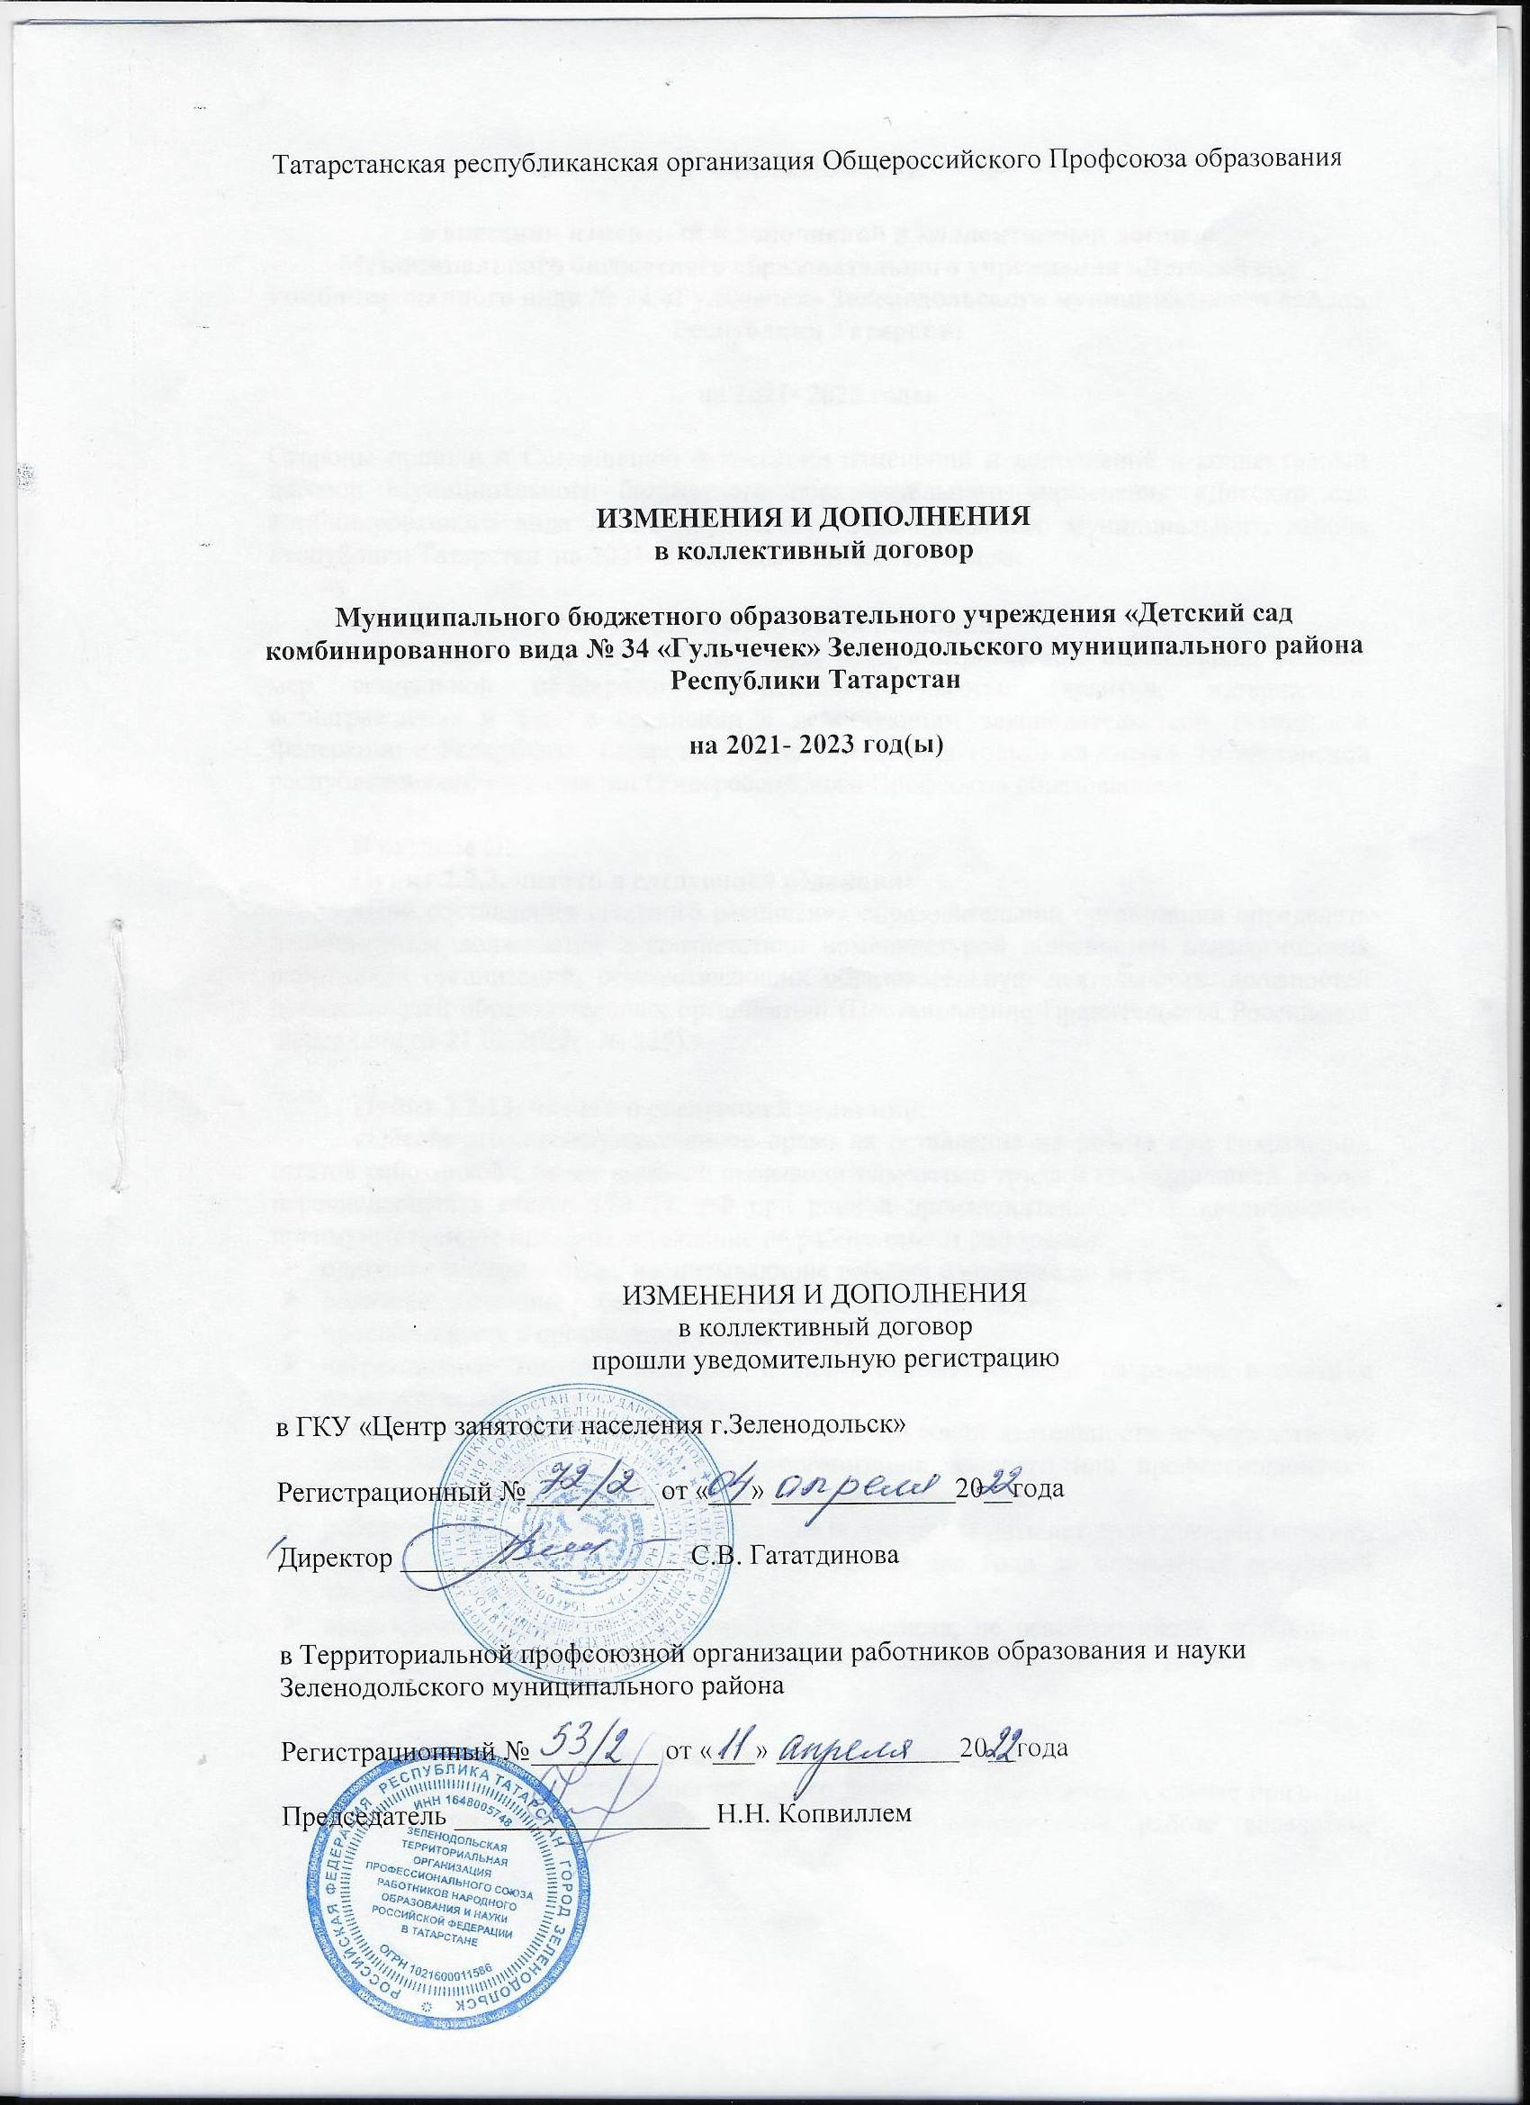

СОГЛАШЕНИЕ

о внесении изменений и дополнений в коллективный договор
Муниципального бюджетного образовательного учреждения «Детский сад комбинированного вида № 34 «Гульчечек» Зеленодольского муниципального района Республики Татарстан

на 2021- 2023 годы.

Стороны пришли к Соглашению о внесении изменений и дополнений в коллективный договор Муниципального бюджетного образовательного учреждения «Детский сад комбинированного вида № 34 «Гульчечек» Зеленодольского муниципального района Республики Татарстан на 2021- 2023 годы о нижеследующем:

Абзац 2 пункта 1.5. читать в следующей редакции:
«Положения коллективного договора, предусматривающие повышенный уровень мер социальной поддержки (компенсации, льготы, гарантии, материальное вознаграждение и т.д.) в сравнении с действующим законодательством Российской Федерации и Республики Татарстан, распространяются только на членов Татарстанской республиканской организации Общероссийского Профсоюза образования.»

В разделе II:
Пункт 2.2.3. читать в следующей редакции:
«При составлении штатного расписания образовательной организации определять наименование должностей в соответствии номенклатурой должностей педагогических работников организаций, осуществляющих образовательную деятельность, должностей руководителей образовательных организаций (Постановление Правительства Российской Федерации от 21.02.2022г. № 225).»

Пункт 2.2.13. читать в следующей редакции:
«Обеспечить преимущественное право на оставление на работе при сокращении штатов работников с более высокой производительностью труда и квалификацией. Кроме перечисленных в статье 179 ТК РФ при равной производительности и квалификации преимущественное право на оставление на работе имеют работники:
- одинокие матери и отцы, воспитывающие ребенка в возрасте до 16 лет;
- родители, имеющие ребенка – инвалида в возрасте до 18 лет;
- проработавшие в организации свыше 10 лет;
- награжденные государственными и (или) ведомственными наградами в связи с педагогической деятельностью;
- педагогические работники, приступившие к трудовой деятельности непосредственно после окончания образовательной организации высшего или профессионального образования и имеющие трудовой стаж менее одного года.
- работники предпенсионного возраста (не более чем за пять лет до назначения пенсии), педагогические работники – не более чем за два года до назначения досрочной трудовой пенсии;
- председатели первичных организаций Профсоюза, не освобожденные от основной работы, как в период исполнения ими этих полномочий, так и в течение двух лет после окончания срока их полномочий.»

Абзац 2 пункта 2.2.18. читать в следующей редакции:
«Не допускать расторжения трудового договора с работником в случае признания его несоответствия занимаемой должности или выполняемой работе вследствие недостаточной квалификации, подтвержденной результатами аттестации без реализации права работника на подготовку и дополнительное профессиональное образование в течении последних трех лет подряд, а также на прохождение независимой оценки (статья 197 ТК РФ).»

В разделе IV:
Абзац 1 пункта 4.2. читать в следующей редакции:
«Оплата труда работников осуществляется в соответствии с законодательством Российской Федерации, постановлением Кабинета Министров Республики Татарстан от 31.05.2018 № 412 «Об условиях оплаты труда работников государственных образовательных организаций Республики Татарстан», постановлением Исполнительного комитета Зеленодольского муниципального района «Об утверждении положений об условиях оплаты труда работников муниципальных образовательных организаций Зеленодольского муниципального района» № 45 от 17.01.2022г. (с изменениями от 10.03.2022г.), Положением об условиях оплаты труда работников Положением об оплате труда работников дошкольного муниципального образовательного учреждения Зеленодольского муниципального района.

В разделе V:
Пункт 5.6. читать в следующей редакции:
«Участвовать в реализации социальных проектов Республиканской и территориальных организаций Общероссийского Профсоюза образования:
-льготные путевки в санатории ФПРТ, объединения профкурорт ФПРТ
-отдых по проектам «За здоровьем в Крым», «Лето. Сочи»;
-санаторные путевки «Мать и дитя» бесплатно по проекту «Мы вместе, мы рядом!» для работников, воспитывающих детей ограниченными возможностями здоровья;
-проект «Путевка за полцены»;
-проект «Профсоюзный уик-энд»;
-проект «Профсоюзный бонус к пенсии»;
-проект «Территория социального партнерства»;
-льготный потребительский кредит в кредитных организациях на территории Республики Татарстан;
- единовременная материальная помощь членам Профсоюза из республиканского фонда «Социальная поддержка членов Профсоюза» (согласно Положению)».

В разделе VI:
Пункт 6.1.1. читать в следующей редакции:
«Для реализации права работников на здоровые и безопасные условия труда, внедрение современных средств безопасности труда, предупреждающих производственный травматизм и возникновение профессиональных заболеваний, ежегодно заключать соглашение по охране труда с определением мероприятий по улучшению условий и охраны труда, ликвидации или снижению уровней профессиональных рисков либо недопущению повышения их уровней (организационных, технических, санитарно-профилактических и других), стоимости работ и сроков выполнения мероприятий, ответственных должностных лиц.»

Пункт 6.1.2. читать в следующей редакции:
«Участвовать в разработке, рассмотрении и анализе мероприятий по улучшению условий и охраны труда, ликвидации или снижению уровней профессиональных рисков либо недопущению повышения их уровней в рамках соглашения по охране труда.»

Пункт 6.1.4. дополнить следующим подпунктом:
«Обеспечивать:
работу по выявлению опасностей и управлению профессиональными рисками;»

Пункт 6.1.6. читать в следующей редакции:
«Обеспечивать выполнение образовательной организацией предписаний органов государственного контроля (надзора), представлений и требований технических (главных технических) инспекторов труда Профсоюза и внештатных технических инспекторов труда Профсоюза, представлений уполномоченных (доверенных) лиц по охране труда первичной профсоюзной организации.»

Пункт 6.2.4. читать в следующей редакции:
«Осуществлять финансирование мероприятий по охране труда, в том числе: обучение по охране труда, проведение специальной оценки условий труда, оценки профессиональных рисков, обеспечение работников сертифицированными СИЗ; обучение и аттестацию работников по программам санитарно-гигиенического минимума, оформление санитарных книжек и иные мероприятия; из всех источников финансирования в размере не ниже установленных ст. 225 ТК РФ.»

Дополнить пунктом 6.2.5.1. следующего содержания:
«Обеспечить ведение реестра (перечня) нормативных правовых актов (в том числе с использованием электронных вычислительных машин и баз данных), содержащих требования охраны труда, в соответствии со спецификой своей деятельности, а также доступ работников к актуальным редакциям таких нормативных правовых актов.»

Абзац 1 пункта 6.2.6. читать в следующей редакции:
«Проводить обучение безопасным методам и приемам выполнения работ по охране труда и оказанию первой помощи пострадавшим на производстве, правильному применению средств индивидуальной защиты, проведение инструктажей по охране труда, стажировки на рабочих местах и проверки знаний требований охраны труда. Не допускать к работе лиц, не прошедших в установленном порядке указанные обучение, инструктаж и проверку знаний требований охраны труда.

Дополнить пунктом 6.2.10.1. следующего содержания:
«Обеспечить реализацию мероприятий по оценке и управлению профессиональными рисками.»

Дополнить пунктом 6.2.10.2. следующего содержания:
«Обеспечить информирование работников об условиях и охране труда на их рабочих местах, о существующих профессиональных рисках и их уровнях, а также о мерах по защите от воздействия вредных и (или) опасных производственных факторов, имеющихся на рабочих местах, о предоставляемых им гарантиях, полагающихся им компенсациях и средствах индивидуальной защиты, об использовании приборов, устройств, оборудования и (или) комплексов (систем) приборов, устройств, оборудования, обеспечивающих дистанционную видео-, аудио- или иную фиксацию процессов производства работ, в целях контроля за безопасностью производства работ.»

Пункт 6.2.18. читать в следующей редакции:
«Проводить своевременное расследование несчастных случаев на производстве (включая микроповреждения) в соответствии с действующим законодательством и вести их учет.»

Пункт 6.3.2. читать в следующей редакции:
«Проходить обучение безопасным методам и приемам выполнения работ, оказанию первой помощи при несчастных случаях на производстве, правильному применению средств индивидуальной защиты, инструктаж по охране труда, проверку знаний требований охраны труда.»

Пункт 6.3.5. читать в следующей редакции:
«Незамедлительно извещать руководителя, заместителя руководителя либо руководителя структурного подразделения образовательной организации о любой ситуации, угрожающей жизни и здоровью людей, о каждом несчастном случае. Своевременно информировать работодателя о микроповреждениях, полученных ими в ходе трудовой деятельности.»

От работодателя:  Руководитель образовательной организации  ________________Аглиуллина Г.Ф.  М.П.  « _01_ » ___апреля_____ 20_22_г. | От работников:  Председатель первичной профсоюзной организации  _______________Лулакова Т.В.  « _01_ » ___апреля_____ 20_22_г.

Принято на собрании трудового коллектива.

Протокол №__2_ от «_01__» __апреля_____________ 2022г.

Председатель собрания ______________ /Фахрутдинова М.А./

